**Entregável de PI – Design de Interfaces**

Engenharia de Software

|  |  |
| --- | --- |
| NOME COMPLETO | RA |
| Guilherme Delfino | 01221113 |
| Guilherme Victorino | 01221108 |
| Heloisa Brito | 01221016 |
| Lincoln Ferreira | 01221139 |
| Matheus Nakamura | 01221154 |
| Vinicius Soares | 01221179 |

# **Protótipo da Home page do projeto de PI.**

**Utilize as ferramentas de design apresentadas e o conhecimento adquirido em sala, crie o protótipo de baixa fidelidade (primeira versão) home page da aplicação que é seu projeto de PI, e responda as questões abaixo:**

## 1 - Nome do Projeto de PI

Safe Food

## 2 - Uma breve descrição da persona (máximo 5 linhas).

Sandra Rocha, 32 anos, é professora, mora em Itaquera, SP, e possui intolerância à lactose. Sua rotina é muito corrida, e por isso perde muito tempo tendo que preparar suas próprias refeições várias vezes por dia e todos os dias. Ela gostaria de sair mais vezes para comer, porém tem dificuldade para encontrar algo por conta da sua restrição e se sente muito insegura.

Lucas Lemes, 30 anos, é dono de um restaurante que fica no centro de SP. Ele vê a necessidade do mercado sobre alimentações restritivas, porém são sabe como alcanças este público. Além disso, precisa de algo que lhe ajude a divulgar o seu trabalho/restaurante.

## 3 – Qual fonte foi escolhida para o projeto? Justifique.

As fontes escolhidas foram as Source Sans Pro e Nunito.  
Source Sans Pro para textos longos, pois não gera estresse ou dificuldade ao ler. E o Nunito para ser usada em lugares com pouco texto e mais para chamar atenção como títulos, botões, e etc.

4 – Quais cores foram escolhidas para o projeto (Mínimo 3 cores)? Justifique. (Insira também um print da cor e o código hexadecimal)

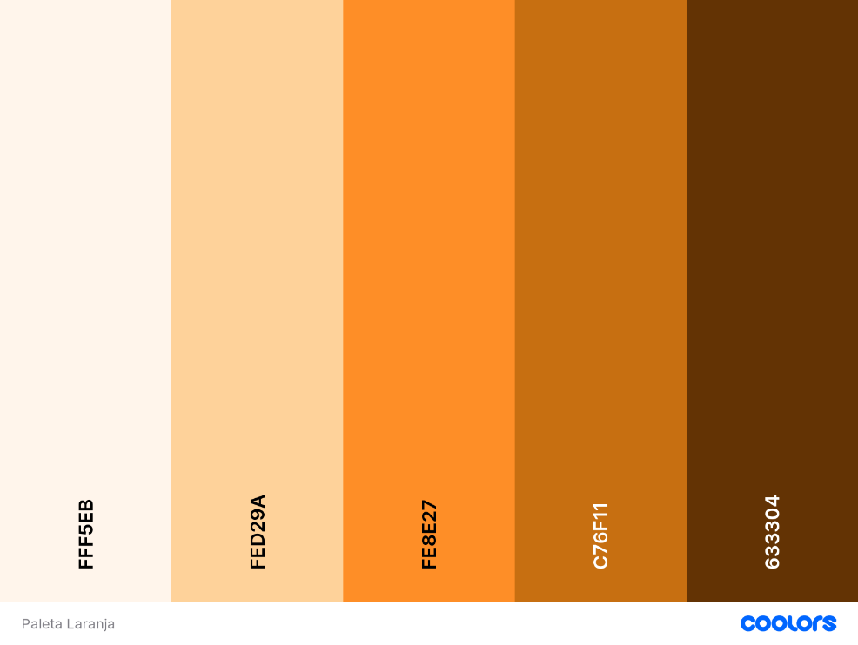

Laranja está associado ao humor, entusiasmo, equilíbrio, alegria e confiança. Além de uma das cores mais usadas para identificar alimentos destinada para restrições alimentares. A idealização do nosso produto é ajudar a melhorar o **humor** do usuário, aumentar o **entusiasmo** em poder comer fora de casa, manter o **equilíbrio** na correria do dia a dia, alegria em encontrar o que comer com facilidade, e **confiança**/segurança em saber que existem pessoas que se importam com suas restrições.

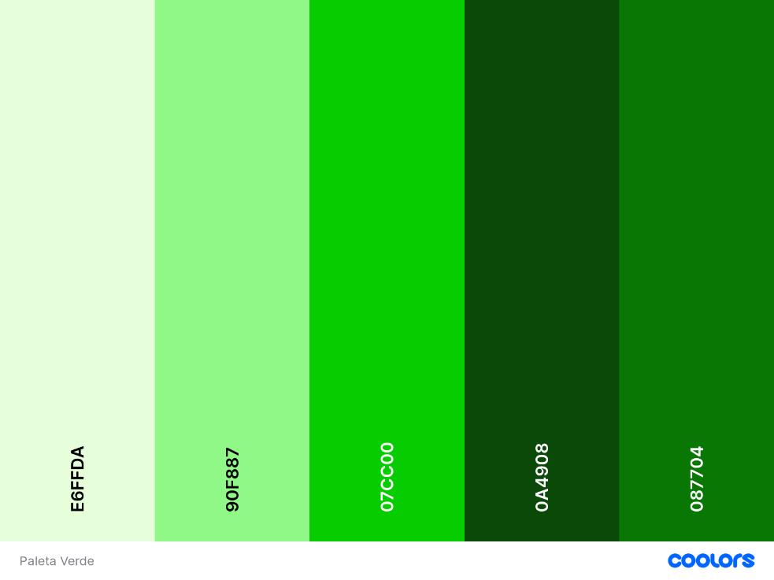

Verde é a cor mais harmoniosa e calmante de todas. Representa esperança, segurança, satisfação e saúde. A idealização do nosso projeto passar **esperança** para aquelas pessoas que acham que não poderão mais comer fora de casa por conta da restrição, o que não é verdade, pois com o nosso aplicativo elas poderão encontrar uma refeição adequada ao seu tipo de restrição e poderão comer com **segurança**, sem afetar a sua **saúde**. Além disso a **satisfação** dos usuários do nosso aplicativo é muito importante para nós.

5 – Quais foram os padrões utilizados no projeto (formas, desenhos)?

A princípio definimos usar formas em que o usuário já está familiarizado: estrelas para avaliações, ícones de alimentos e ícones de restrições alimentares.

Bordas arredondas para transmitir algo mais amigável para o usuário.

Também definimos nosso padrão de espaçamento:

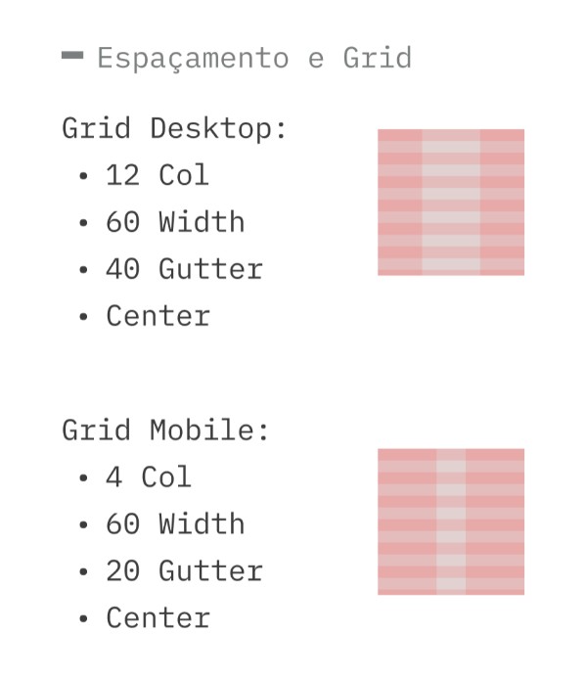

6 – Que tipo de imagem vocês utilizarão no projeto? Justifique.

A ideia é que o estabelecimento possa cadastrar as fotos de seus pratos. E serão essas imagens que irão aparecer no site e futuramente no aplicativo.

Mas o restante das imagens que serão com base em alimentação, dando preferência para as cores da identidade visual do projeto.

7 – DESAFIO – Considerar que a página será acessada por alguém com deficiência permanente ou temporária ou situacional. Explicar qual foi a escolhida e como a interface vai atender a deficiência escolhida.

* Dark Mode para ajudar quem possui sensibilidade visual;
* Zoom e possibilidade de mudar o tamanho da fonte, para ajudar quem possui alguma dificuldade de leitura;
* Também iremos ver a possibilidade de implementar a opção de aumentar e diminuir a saturação das cores e HTML semântico.

**Protótipo da Home**

Engenharia de Software

